冬山國中104學年全面更換節能燈具
主旨：配合節能減碳、並落實於生活中，本校在經費許可內，全面更換為節能燈具
實施作法：
（1）室內部份，全面更換為省電燈泡
（2）室外監視器部份，全面更換為感應式燈泡
學務處 | 總務處
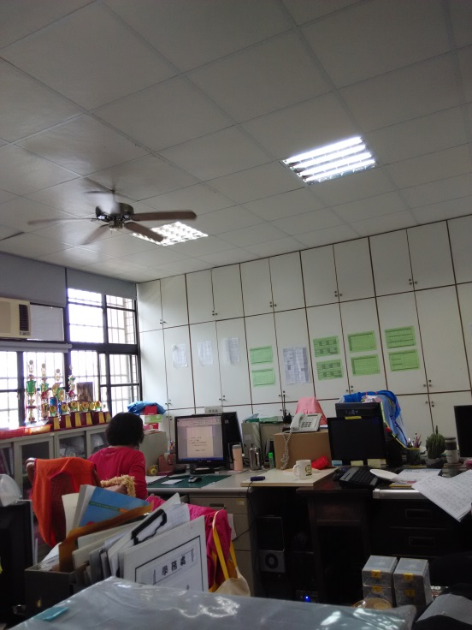 | 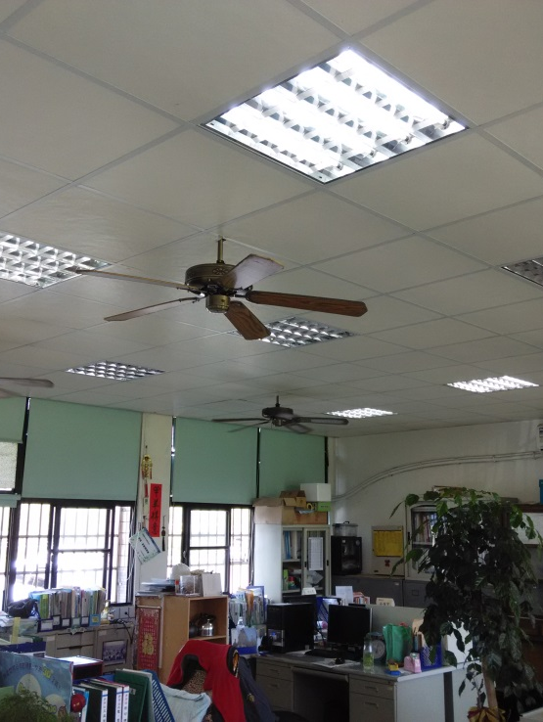
警衛室 | 會計室
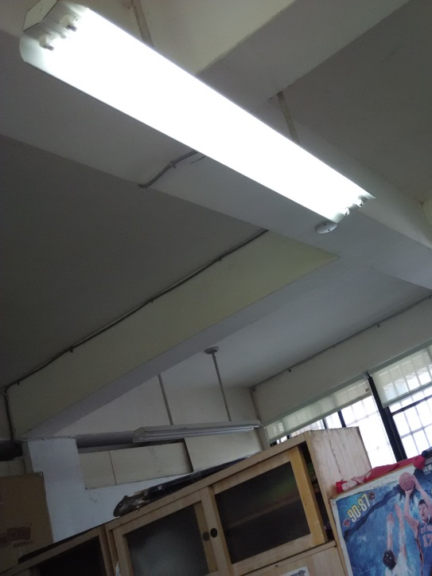 | 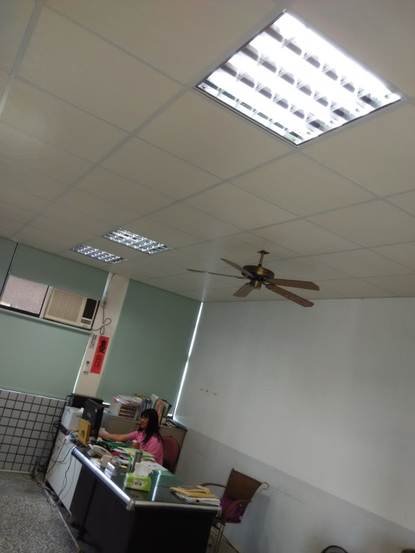
人事室 | 輔導室
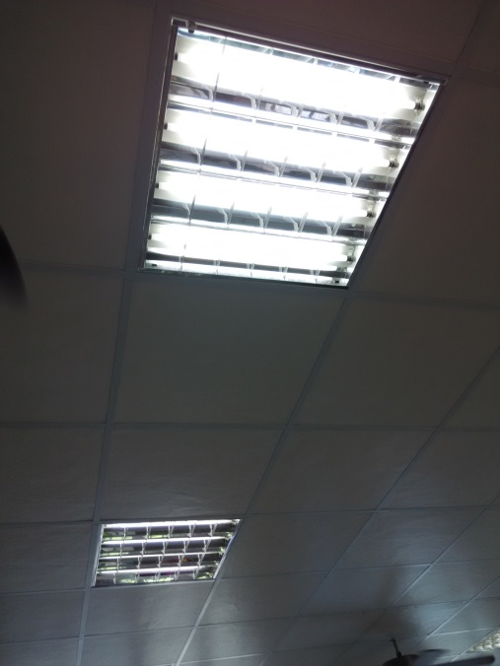 | 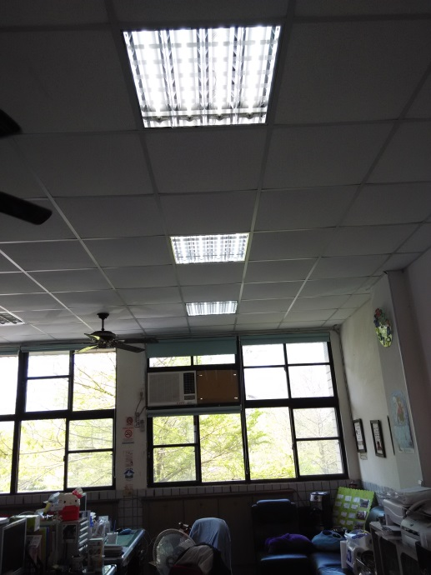
諮商室 | 教務處
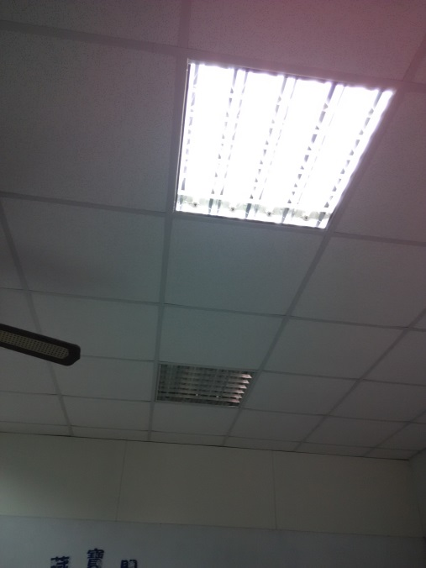 | 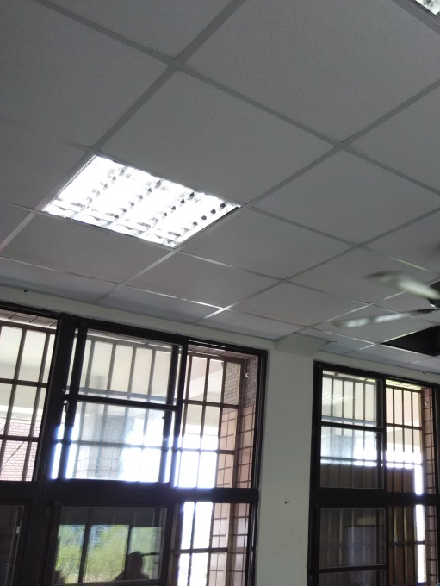
試卷室 | 專任教師室
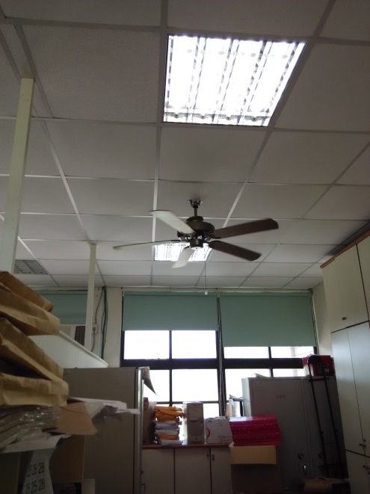 | 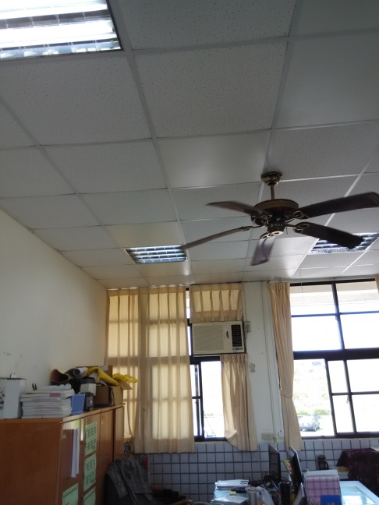
導師室 | 班級教室1
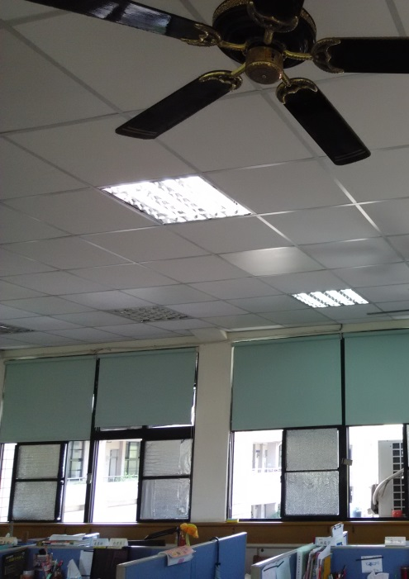 | 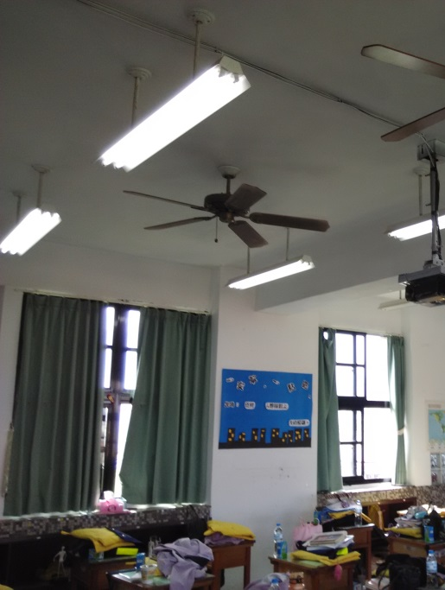
廁所 | 健康中心
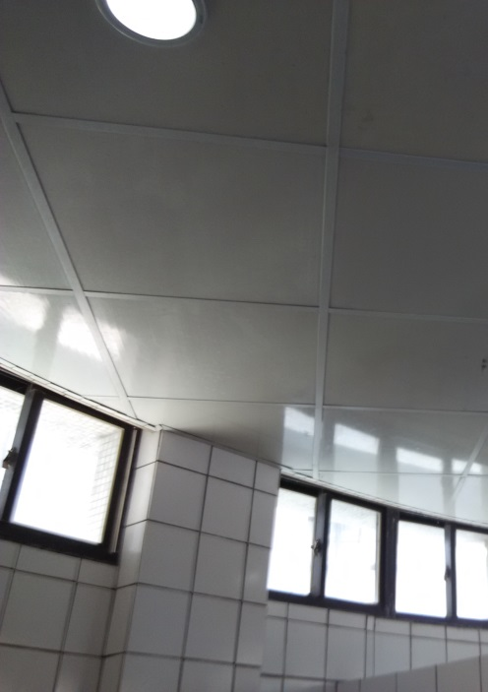 | 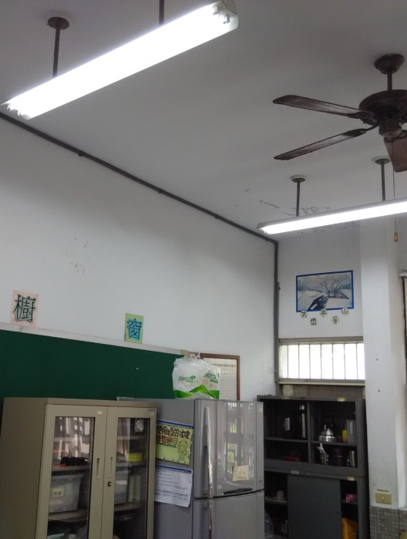
非室內空間，採用感應式燈光（校園角落）
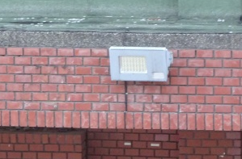
以感應式燈光搭配監視系統（全校監視系統）
